А.Сейдімбек атындағы ЖББ мектептің кәсіптік бағдар беру бағыты бойынша педагог-психологтың
АҚПАРАТЫ

А.Сейдімбек атындағы жалпы білім беретін мектептің 11 сынып оқушыларына «Академик Е.А.Букетов атындағы Қарағанды университеті» оқу орнынан профессор, магистр, бакалавр мамандары келіп, мамандықтар жайлы ақпарат берді. Университет іші жайлы бейнероликтер көрсетіліп, жатақхана, спортзал, жаттығу залы, асхана, кітапхана жайлы ақпараттар берілді. Ата-аналар мен оқушылар өздерін толқытқан сұрақтарын қойып, университет мамандарынан тиісті жауаптарын алды.

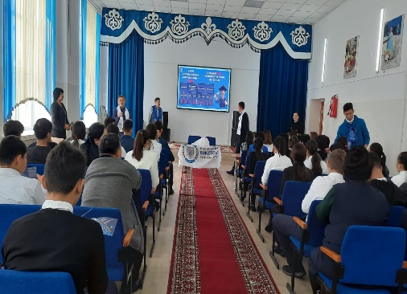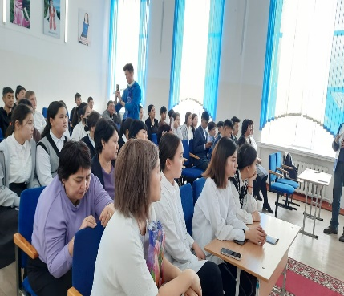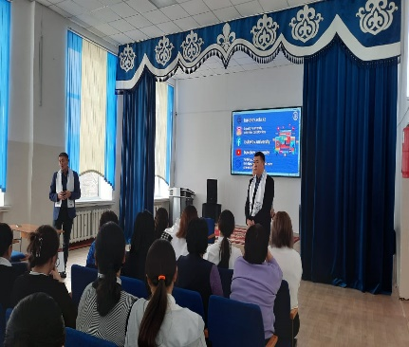

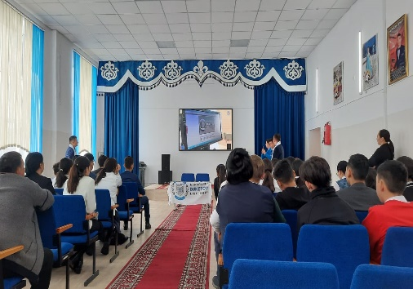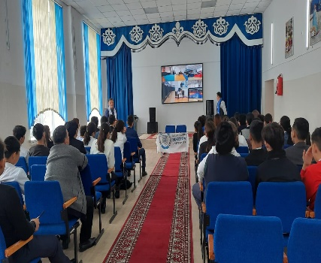

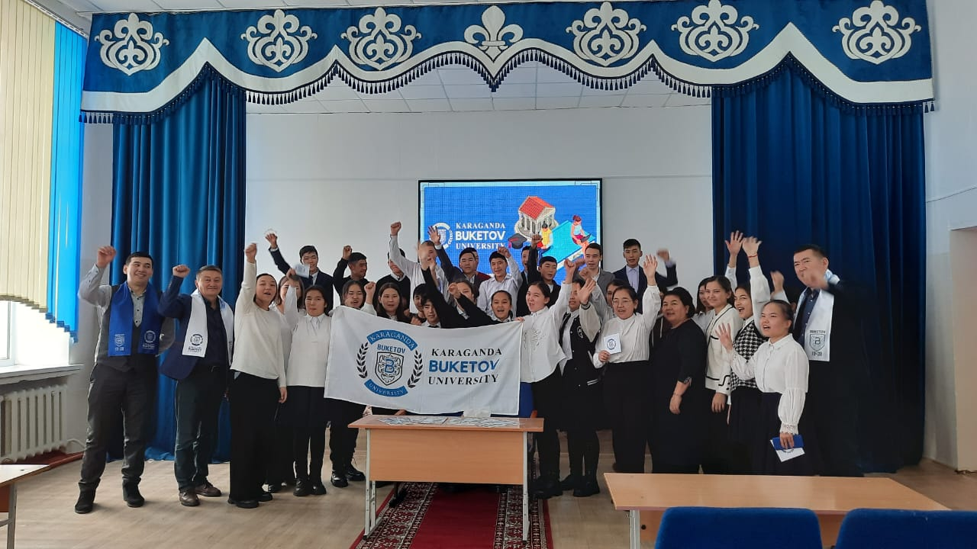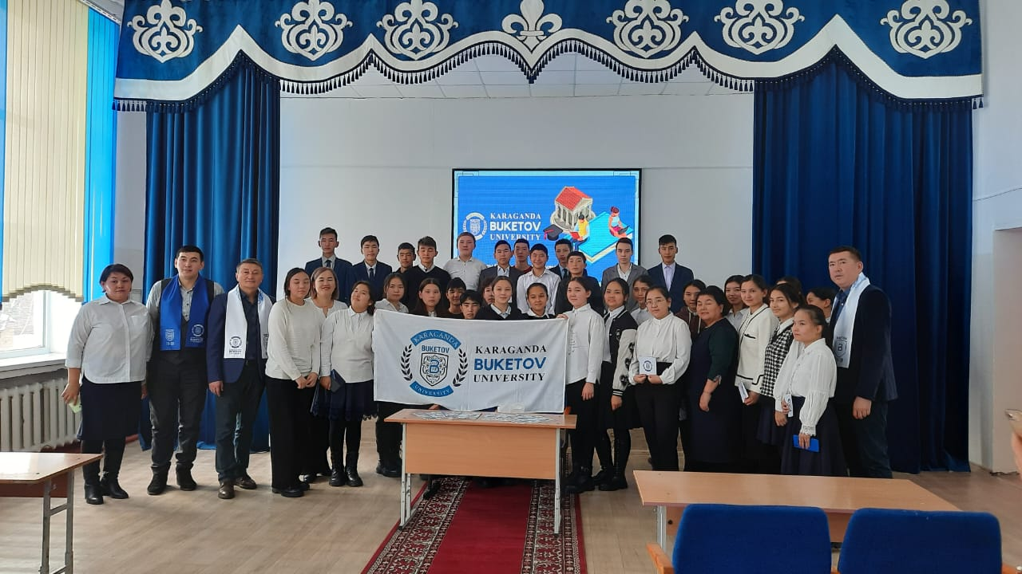

Педагог-психолог: Шагирова А.Д.

